版本升级注意事项
一、直接安装新软件
网站提供两类安装程序，即安装程序（仓容普查系统-企业版.exe和仓容普查系统-汇总版.exe）和绿色免安装程序（仓容普查系统-企业版.zip和仓容普查系统-汇总版.zip）
安装程序可直接运行，完成安装流程后，在系统开始菜单栏中即可生成软件启动的链接。删除系统时需先进行软件卸载，然后手动删除安装目录和系统开始菜单栏中相关项目。
绿色免安装版是针对某些用户的操作系统无法正常运行安装版程序的情况而提供的，用户仅需先解压缩绿色版系统到机器的某个目录下，然后再运行程序，系统即可正常使用。删除系统时仅需直接删除解压后的目录。
注意：安装目录名中请不要带有空格。
二、升级软件流程
1、备份老版本数据：使用制作上报数据包的功能
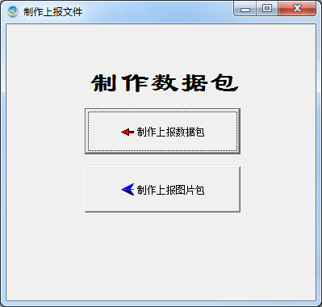
生成数据上报包和图片上报包。
2、卸载旧版本软件
删除系统时需先进行软件卸载，然后手动删除安装目录和系统开始菜单栏中相关项目。
如同一台机器中安装有企业版和汇总版两个版本时，请将两个版本都卸载删除掉。
3、安装新版本软件
4、导入数据：使用数据包导入功能，恢复旧版本中导出的数据。
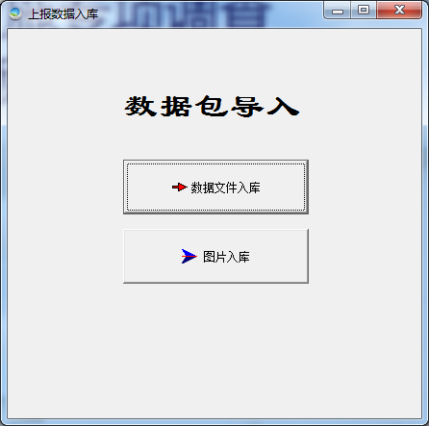
注意：由于新版软件中数据结构发生了变化，不能使用系统中的备份数据库再恢复数据库的方式进行升级，即必须删除老版本数据库。
5、检查、修改导入的数据。
由于新版本软件在行政区划和某些指标项的选择内容方面做出了调整，因此请逐项检查一下填入的内容是否正确，特别是行政区划发生变化的地区，请重新上传全部图片，以保证图片与库区所在的地址的对应关系。另：由于之前有版本仓房的经度、纬度保存有误，导致保存之后仓房的经度和纬度的值相同。在导入数据之后请确认经纬度数据是否正确。如果不正确请及时修改。

